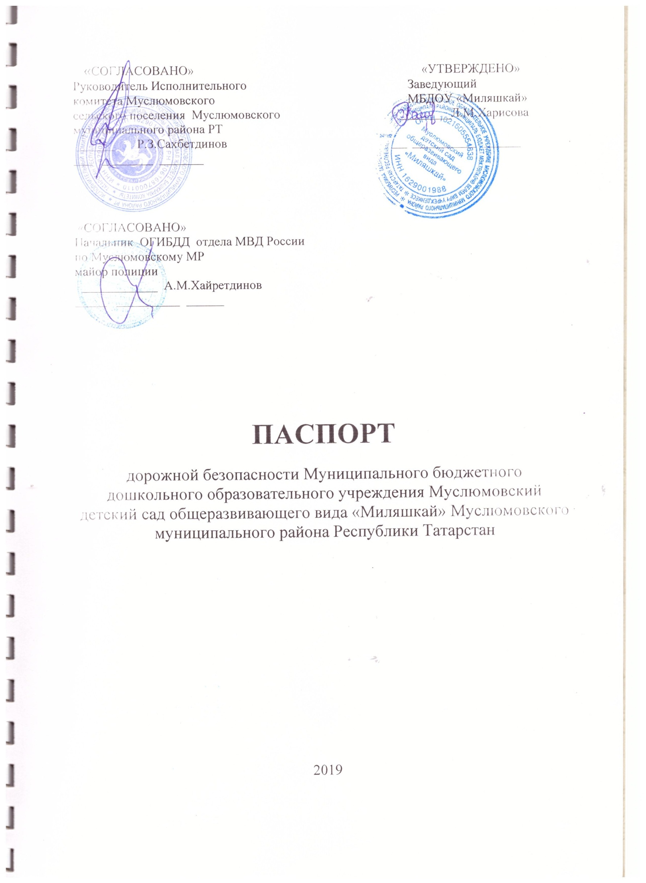

СОДЕРЖАНИЕ
- Общие сведения.

- Схема организации дорожного движения в непосредственной близости от ДОУ.
- Организация работы по профилактике детского дорожно-транспортного травматизма

1.ОБЩИЕ СВЕДЕНИЯ
Муниципальное бюджетное дошкольное образовательное учреждение Муслюмовский детский сад общеразвивающего вида «Миляшкай» Муслюмовского муниципального района Республики Татарстан
Тип ОУ дошкольное учреждение
Юридический адрес ОУ: 423970,Республика Татарстан, Муслюмовский район, с.Муслюмово, ул.Колхозная д. 16.
Фактический адрес ОУ: 423970,Республика Татарстан, Муслюмовский район, с.Муслюмово, ул.Колхозная д. 16.

Руководитель ОУ: Харисова Л.М. 89274865723

Ответственный работник Муслюмовского муниципального района ведущий специалист отдела инфраструктурного развития Ахметов И.Х.
Адрес: 423970, с. Муслюмово, ул. Пушкина, 41
Телефон: (85556)2-41-00
E-Mail: Ilnur.Ahmetov@tatar.ru

Ответственный от Госавтоинспекции начальник ОГИБДД отдела МВД России по Муслюмовскому МР

Хайретдинов Айнур Мударисович

Телефон (85556) 2-47-62
Телефон через дежурную часть отдела (85556) 2-42-02

Ответственный работник за мероприятия по профилактике детского травматизма старший воспитатель Султанова А.М.
тел. 89874140463

Количество воспитанников 170
Наличие уголка по БДД имеется в группах
(если имеется, указать место расположения)
Наличие класса по БДД не имеется
(если имеется, указать место расположения)
Наличие автобусов в ОУ не имеется
(при наличии автобуса)
Телефоны оперативных служб:
- ОМВД России по Муслюмовскому району Телефон: +7 (855) 562-42-02
- МО НД по Муслюмовскому и Сармановскому МР УНД ГУ МЧС России по РТ 8 (85559) 2-43-46
-Участковый инспектор тел. 8 -9997580488, раб. 2-42-02
- Секретарь комиссии по антитерроризму 2-61-25

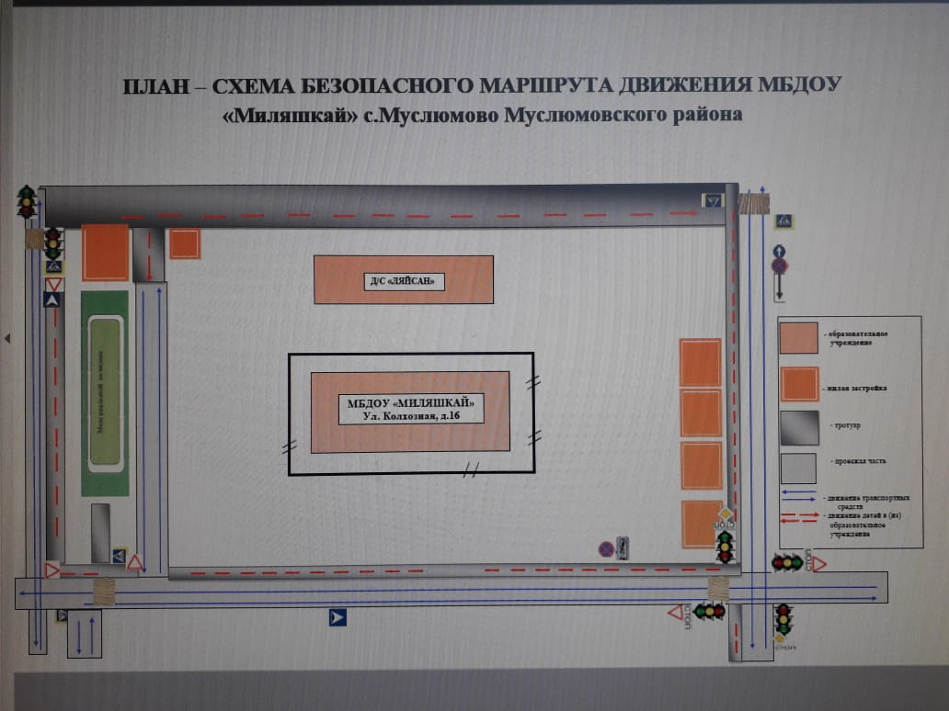
.
ПРИЛОЖЕНИЕ

    - Организация работы по профилактике детского дорожно-транспортного травматизма.

В воспитательном процессе МБДОУ немалое место уделяется теме безопасности, которая включает в себя задачу по передаче детям знаний о правилах безопасности дорожного движения в качестве пешехода и пассажира транспортного средства.
В ДОУ используются разные формы обучения детей дошкольного возраста с учётом их психофизиологических особенностей. Помним, что обучение правилам дорожного движения должно быть:
- постоянным (лучше частые короткие занятия с ребёнком, чем продолжительные, но редкие);
- конкретным (необходимо сосредоточить внимание ребёнка на действиях в условиях реального движения);
- направленным на привитие безопасных способов поведения на дороге, а не только запоминанию правил дорожного движения;
- применимым к ближайшему окружению.
В детском саду педагоги прилагает много усилий для того, чтобы помочь ребёнку овладеть правилами дорожного движения, подготовить его к школьному периоду жизни, а именно: самостоятельно пользоваться правилами безопасного передвижения, начиная с территории своей улицы.
Одним из самых надёжных способов формирования у дошкольника безопасного поведения на дорогах является наблюдение дорожных ситуаций непосредственно на целевых прогулках, то есть получение доступной объективной информации от взрослого (как педагога, так и родителей).
В своей работе воспитатели используют:
- чтение художественной литературы;
- рассматривание иллюстраций, картин;
- моделирование дорожных ситуаций;
- обучающие и развивающие игры;
- изготовление с детьми атрибутов и игрушек для занятий по теме дорожной безопасности;
- художественно-творческая деятельность детей и др.
Для организации в ДОУ таких форм работы с детьми создаётся соответствующая предметно-развивающая среда. Кроме этого, в развивающей среде используются:
- комплекты дорожных знаков;
- макет улицы с транспортными средствами;
- наглядно-иллюстративный материал;
- обучающие и развивающие игры;
- атрибуты для сюжетно-ролевых игр с дорожной тематикой;
- детская художественная литература;
- картотека стихов, загадок, считалок, поговорок, пословиц;
В ДОУ в целях пропаганды безопасности дорожного движения и профилактики детского дорожно - транспортного травматизма оформлен информационный "Уголок безопасности".
Никакое обучение не будет эффективным, если самые близкие люди не соблюдают правила дорожного движения. Для детей родители являются образцом поведения на улице, дорогах, в транспорте. Только в сотрудничестве детского сада и семьи можно выработать у детей необходимые навыки культуры поведения на дорогах. С этой целью используются:
- наглядная информация на стендах для родителей, в папках-передвижках;
- родительские собрания, беседы с участием педагогов;
- совместные праздники и развлечения.
Таким образом, в ходе целенаправленной и систематической работы взрослых у дошкольника своевременно сформируются представления о безопасном поведении при переходе дороги и регулярная забота о своей безопасности.

